Бизнесмены поделились историями своего участия в проекте «Лето в Москве»
11.06.2025
Они рассказали о плюсах спецпроекта «Время возможностей» для бизнеса и присоединились к нему в новом сезоне.
В столице реализуется специальный проект для предпринимателей «Время возможностей». Он проводится в рамках проекта «Лето в Москве». Оператор спецпроекта — ГБУ «Малый бизнес Москвы» (МБМ) — подготовил истории бизнесменов, которые участвуют в проекте «Лето в Москве» второй год подряд.
К спецпроекту «Время возможностей» могут присоединиться предприниматели из сферы общественного питания, услуг, образования, творчества, индустрии красоты, торговли, гостиничного бизнеса, а также культуры и спорта. У них будет возможность рассказать горожанам о своем бренде и привлечь новых клиентов, проведя мероприятие, подготовив сезонное спецпредложение или предоставив скидку от 25 процентов на свои товары и услуги.
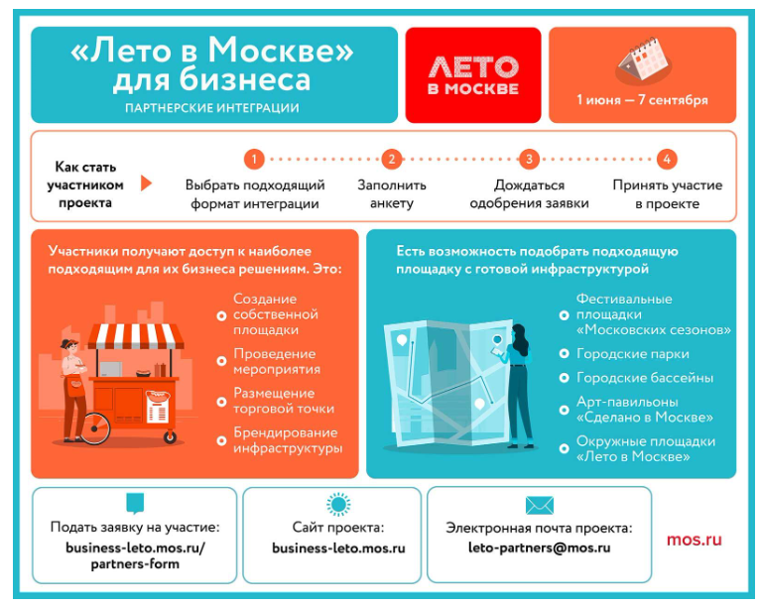
Кроме того, участникам спецпроекта окажут бесплатную пиар-поддержку, помогут в продвижении продукции через геосервисы и подарят летний «Бизнес-бокс» — набор инструментов для продвижения бренда, созданный лидерами рынка.

Истории успеха
Предприниматели, участвовавшие в проекте «Лето в Москве» в прошлом году, оценили возможности проекта для бизнеса и присоединились к нему в новом сезоне. Среди них франчайзи хореографической школы «Русский балет» Алексей Просвирин. Он развивает бизнес с 2017 года, и сейчас у него уже три филиала, каждый из которых посещают около 30–40 ребят в месяц. В 2024-м Алексей провел мастер-классы в парках, воспользовался возможностью рассказать о себе и найти новых клиентов.
«В прошлом году во время мастер-классов с живой музыкой к нам подходили знакомиться семьи с детьми, и более 10 ребят впоследствии пришли заниматься. Как только я узнал о приеме заявок на спецпроект “Время возможностей”, сразу же решил участвовать. Буду проводить бесплатные занятия на базе школы, чтобы познакомить ребят с педагогами и искусством танца», — поделился Алексей Просвирин.
Вновь присоединился к проекту «Лето в Москве» владелец школы робототехники и программирования «Код робота» Артем Трунов. Его проект существует с 2019 года. Он помогает каждому, независимо от возраста, освоить основы программирования и 3D-моделирования, а ученики старшей школы еще могут и подготовиться к профильным олимпиадам и конкурсам. Сегодня занятия в школе стабильно посещают 70 ребят. В 2024 году Артем в рамках «Лета в Москве» провел 15 мастер-классов. Участие в летнем городском проекте для предпринимателя — возможность просто и доступно рассказать об инженерном деле, программировании и своей работе. Кроме того, он занимается развитием личного бренда и укрепляет доверие к школе. В этом году Артем планирует повторить мастер-классы и привлечь новых клиентов.
Повторно присоединилась к проекту «Лето в Москве» Юлия Давыдова, которая проводит музыкальные фитнес-тренировки по зумбе и принимает активное участие в различных проектах и фестивалях, посвященных здоровому образу жизни. В 2024 году предпринимательница вместе с командой лицензированных инструкторов провела почти 400 мероприятий, предлагая москвичам всех возрастов насладиться простым и доступным каждому, вне зависимости от уровня физической подготовки, танцевальным фитнесом.
Участницей спецпроекта «Время возможностей» в этом году стала педагог и владелица школы-студии английского языка Fun Stairs Ирина Мартынова. Ее занятия стабильно посещают 50 ребят в возрасте от пяти до 15 лет. В 2024 году специалисты МБМ рассказали Ирине, как принять участие в проекте «Лето в Москве», и она провела три игротеки для детей в парках Москвы. В результате в ее школу пришли заниматься новые ученики.
«Участие в проекте — это мощная пиар-поддержка, возможность заявить о себе, поскольку информация о мероприятиях размещается на ведущих информационных ресурсах города. В этом году мы будем играть в настольные игры с ребятами в нашей школе. Дети, которые пришли на игротеки в прошлом 2024-м, до сих пор занимаются с нами», — говорит Ирина Мартынова.
Чтобы присоединиться к спецпроекту «Время возможностей» в 2025 году, нужно подать заявку на участие на портале МБМ.
Поддержка предпринимателей осуществляется в рамках реализации федерального проекта «Малое и среднее предпринимательство и поддержка индивидуальной предпринимательской инициативы», входящего в состав национального проекта «Эффективная и конкурентная экономика», а также стратегии Мэра Москвы по поддержке столичного предпринимательства.
ГБУ «Малый бизнес Москвы», подведомственное столичному Департаменту предпринимательства и инновационного развития, помогает людям открывать и развивать свое дело в столице. В центрах услуг для бизнеса каждый может узнать о финансовых и нефинансовых мерах государственной поддержки.
Для предпринимателей проводят бесплатные обучающие и деловые мероприятия: форумы, семинары, тренинги, конференции, которые помогают повысить профессиональные компетенции и найти единомышленников.
Получить консультацию по вопросам открытия и ведения бизнеса и более подробно узнать об актуальных мерах поддержки предпринимателей в Москве также можно на сайте МБМ: mbm.mos.ru и по телефону: +7 495 225⁠-14⁠-14.
Проект «Лето в Москве» — главное событие сезона. Он объединяет самые яркие мероприятия столицы. Ежедневно во всех районах города проходят благотворительные, культурные и спортивные события, большинство из которых бесплатные. Проект «Лето в Москве» проводится во второй раз, и новый сезон станет более насыщенным: к традиционным фестивалям и мероприятиям прибавятся новые — оригинальные и красочные.
Оперативно узнавайте главные новости в официальном телеграм-канале города Москвы.

Адрес страницы: http://chertanovocentr.mos.ru/consumer-market-and-economy/entrepreneurs-for-information-/detail/13024279.html
Управа района Чертаново Центральное города Москвы

